|  |  |  |  |  |
| --- | --- | --- | --- | --- |
| EMB00004e70326a | | **컨슈머인사이트 보도자료** | | |
| 기관 | 컨슈머인사이트 | | 이메일 | kimmh@consumerinsight.kr |
| 문의 | 김민화 연구위원 | | 연락처 | 02) 6004-7643 |
| 배포일 | 2025년 7월 7일(월) 배포 | | 매수 | 총 4매 |
| **Copyright © Consumer Insight. All rights reserved.** 이 자료의 모든 콘텐츠(문서, 분석 내용, 도표 등)에 대한 저작권은 (주)컨슈머인사이트에 있으며, 언론사의 기사 작성 목적에 한하여 인용 또는 보도할 수 있습니다. 그 외 모든 형태의 복제, 배포, 게시, 전시, 전송, 2차적 활용 등은 사전 서면 동의를 받은 경우에 한해 허용됩니다. 무단 사용 시 저작권법 등에 따른 법적 책임을 물을 수 있습니다. | | | | |

|  |
| --- |
| **여행자·현지인이 추천한 여행자원 1위는 '재래시장'**  **컨슈머인사이트 ‘국내여행지 추천 조사’ ① 지역 관광자원 트렌드 변화** |
| **- ‘지역축제’ 2위…코로나 전 1위 '산·계곡'은 3위로**  **- 자연·휴식형보다 도시·체험형 여행자원 추천 늘어**  **- ‘바다·해변’ 등 전통 여행자원 추천 순위 하락하고**  **- ‘디저트 음식점’ ‘거리·대학문화’ 등 MZ 취향 급등**  **- 코로나 이후 가장 크게 하락한 자원은 ‘길거리음식’** |

○ 여행자와 현지인이 추천한 국내 여행자원 1, 2위는 '재래시장'과 '지역축제'였다. '유명 음식점(디저트류)', '거리·대학문화', '박물관·미술관' 등 도시·체험형 여행자원에 대한 관심이 커지고, '산·계곡', '바다·해변' 등 자연·휴양형 여행자원에 대한 선호는 줄어드는 추세다.

□ 여행 리서치 전문기관 컨슈머인사이트가 실시한 '2025 여행자·현지인의 국내여행지 평가 및 추천 조사'에서 여행자와 현지인(연고자 포함) 4만8790명에게 해당 지역에서 기대하거나 추천할 만한 지역 여행자원(58개 항목 제시, 복수선택)을 물었다. 추천 비율이 높은 상위 25개를 중심으로 코로나19 발생 직전인 2019년 결과와 비교해 변화 추이를 분석했다.

□ 해당 데이터는 한국지능정보사회진흥원(NIA)의 빅데이터센터구축사업을 통해, 한국문화정보원 문화빅데이터플랫폼 [www.bigdata-culture.kr](http://www.bigdata-culture.kr)에서도 공개되고 있다.

**■ 부산 중구 여행자·현지인 75% ‘재래시장’ 추천**

○ 올해 조사에서 지역 여행자원으로 제시한 58개 항목 중 전국적으로 가장 많은 추천을 받은 것은 ‘재래시장’(39.1%)이었다**[그림]**. 코로나 전인 2019년의 2위에서 한 계단 상승해 1위가 됐다. 229개 기초자치단체 중 부산 중구에서 가장 높은 추천율(75%)을 기록했다. 국제시장과 자갈치시장 등 대규모 시장이 밀집해 먹거리· 볼거리·살거리가 풍부한 ‘종합 관광자원’으로, 현지인은 물론 여행자 다수의 선택을 받았다(참고. [통영하면 바다라고예? ‘재래시장’에 가보이소~](https://www.consumerinsight.co.kr/leisure-travel/r_Newsview?no=3251&PageNo=1) ’22.06.14).

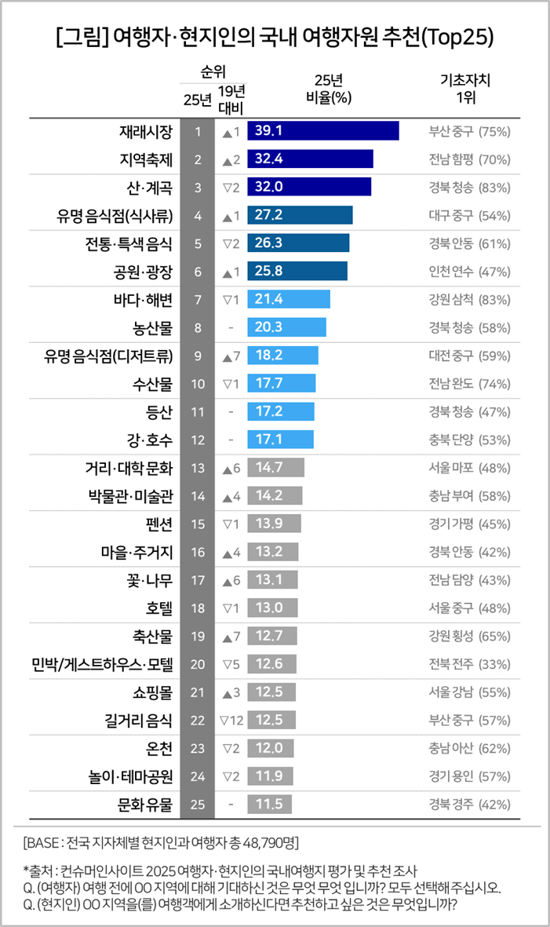

□ 다만, 추천율이 높다는 게 여행자원의 질적 우수성을 보장하는 것은 아니다. 해당 지역 내 여행자원의 희소성이 높거나, 특정 분야에 편중됐기 때문일 수 있어 해석에 유의할 필요가 있다.

○ 2위는 지역축제(32.4%)로, 전남 함평이 대표 지역(70% 추천)으로 꼽혔다. 함평나비축제 등 대규모 지역 축제가 빠르게 회복되면서 코로나 전(‘19년)보다 2계단 상승했다(참고. [2018-19 축제만족도 신라문화제 2위, 1위는?](https://www.consumerinsight.co.kr/leisure-travel/r_Newsview?no=3067&PageNo=1) ‘19.10.01). 3위는 ‘19년 1위였던 산·계곡(32.0%)으로, 경북 청송이 가장 많은 선택(83%)을 받았다. 주왕산국립공원이 입지한 지리적 특성이 반영됐다(참고. [산(山) 여행추천, 경북 청송이 ‘산·계곡’ ‘등산’ 2관왕](https://www.consumerinsight.co.kr/leisure-travel/r_Newsview?no=3247&PageNo=12) ’22.05.10). 이어 ‘유명 음식점(식사류)’이 27.2%, ‘전통·특색음식’이 26.3%의 추천율로 나란히 4, 5 위에 올라 ‘식도락’이 여전히 여행의 큰 부분을 차지함을 보여줬다.

■ **25개 중 9개 여행자원에서 영남이 추천 1위**

○ 기초단체(시군구)별로 분류하면 경북 청송이 3개(‘산·계곡’, ‘농산물’, ‘등산’)에서, 안동(‘전통·특색음식’, ‘마을·주거지’)과 부산 중구(‘재래시장’, ‘길거리음식’)가 각각 2개 부문에서 1위였다. 여기에 대구 중구(‘식사류 유명음식점’), 경주(‘문화유물’)를 포함하면 영남이 9개를 차지해 가장 많았다. 이에 비해 호남은 전남 3곳(함평 '지역축제', 완도 '수산물', 담양 '꽃·나무')과 전북 1곳(전주 '민박·게스트하우스·모텔') 등 4개에 그쳤다. 광역단체(시도)별로도 경북이 6개로 제일 많아 전남(3개)의 2배였다.

○ 광역시의 '중구'가 4곳이나 포함된 것도 흥미롭다. 서울('호텔'), 부산('재래시장', '길거리음식'), 대구('식사류 유명음식점'), 대전('디저트류 유명음식점') 등 모두 대도시의 오래된 구도심 지역이다. 중구라는 지명에서 짐작할 수 있듯이 보통 노포와 재래시장이 모여 있는 곳으로, 최근 MZ세대의 레트로(복고풍) 여행지로 각광받는 공통점이 있다.

■ **SNS에 공유하기 좋은 ‘핫플’ 선호 영향**

○ ‘19년 대비 순위가 상승한 관광자원의 공통점은 주로 ‘도시’에서의 ‘체험’과 ‘소비’ 활동과 관계된 점이다. 대표적으로 △유명음식점(디저트류)이 7계단 뛰어올라 9위가 됐고, △거리·대학문화가 6계단 상승해 13위에 이름을 올렸다. △박물관·미술관(14.2%) △마을·주거지(13.2%)는 4계단씩 상승해 각각 14위, 16위가 됐다. MZ세대를 중심으로 SNS에서 공유하기 좋은 ‘인증샷 성지’를 선호하는 트렌드의 영향이다.

○ 이에 비해 ‘자연’에서의 ‘휴식’과 ‘힐링’ 개념에 가까운 △산·계곡(32.0%) △바다·해변(21.4%)은 여전히 다수의 선택을 받고 있지만 ‘19년과 비교하면 각각 2계단, 1계단 내려 앉았다. 주목되는 항목은 가장 큰 폭으로 하락한 △길거리 음식(12.5%)이다. 디저트류 음식점의 상승과 달리 12계단이나 떨어져 22위가 됐다. 여행자의 취향이 온라인에서 유명해진 디저트 카페나 전문 음식점으로 옮겨간 데다 코로나를 거치며 위생·안전에 대한 경각심이 높아진 결과다.

**■ 추천할 만한 지역 여행자원 풍부해져**

○ 국내여행 트렌드 변화의 핵심은 ‘자연 휴양’ 중심에서 ‘도시 체험’으로의 확장이다. SNS와 유튜브를 통해 여행 경험과 정보가 손쉽게 공유되면서 여행지 선택 기준과 범위도 일상 영역까지 넓어졌다. 지역별 평균 추천 여행자원의 수가 올해 7.35개로 ‘19년(6.13개)보다 1.22개 증가한 것도 그런 트렌드의 영향이다. 그만큼 가볼 만한 지역 여행자원이 많아지고, 매력도 높아졌다는 해석이 가능하다.

=====================================================================

(주)컨슈머인사이트 소비자동향연구소는 2017년부터 수행한 ‘여행자·현지인의 국내여행지 평가 및 추천 조사’에서 여행객에게는 가 본 여행지에 대해, 현지인에게는 잘 알거나 살아본 지역에 대해 여가·관광자원 경쟁력을 평가하도록 했다. 2025년 6월 컨슈머인사이트가 보유한 86만 IBP(Invaitation Based Panel)를 표본틀로 여행객 2만3522명과 현지인 2만5268명 등 총 4만8790명의 여행지-여가·관광자원 추천 데이터를 분석했다. 표본추출은 인구구성비에 따라 성·연령·지역을 비례 할당했고 자료수집에는 이메일과 모바일을 사용했다.

|  |  |  |
| --- | --- | --- |
| **For-more-Information** | | |
| 김민화 컨슈머인사이트 연구위원/Ph.D | kimmh@consumerinsight.kr | 02)6004-7643 |
| 김예랑 컨슈머인사이트 과장 | kimyr@consumerinsight.kr | 02)6004-7659 |